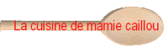

Cake à l’ail des ours

Il vous faut :
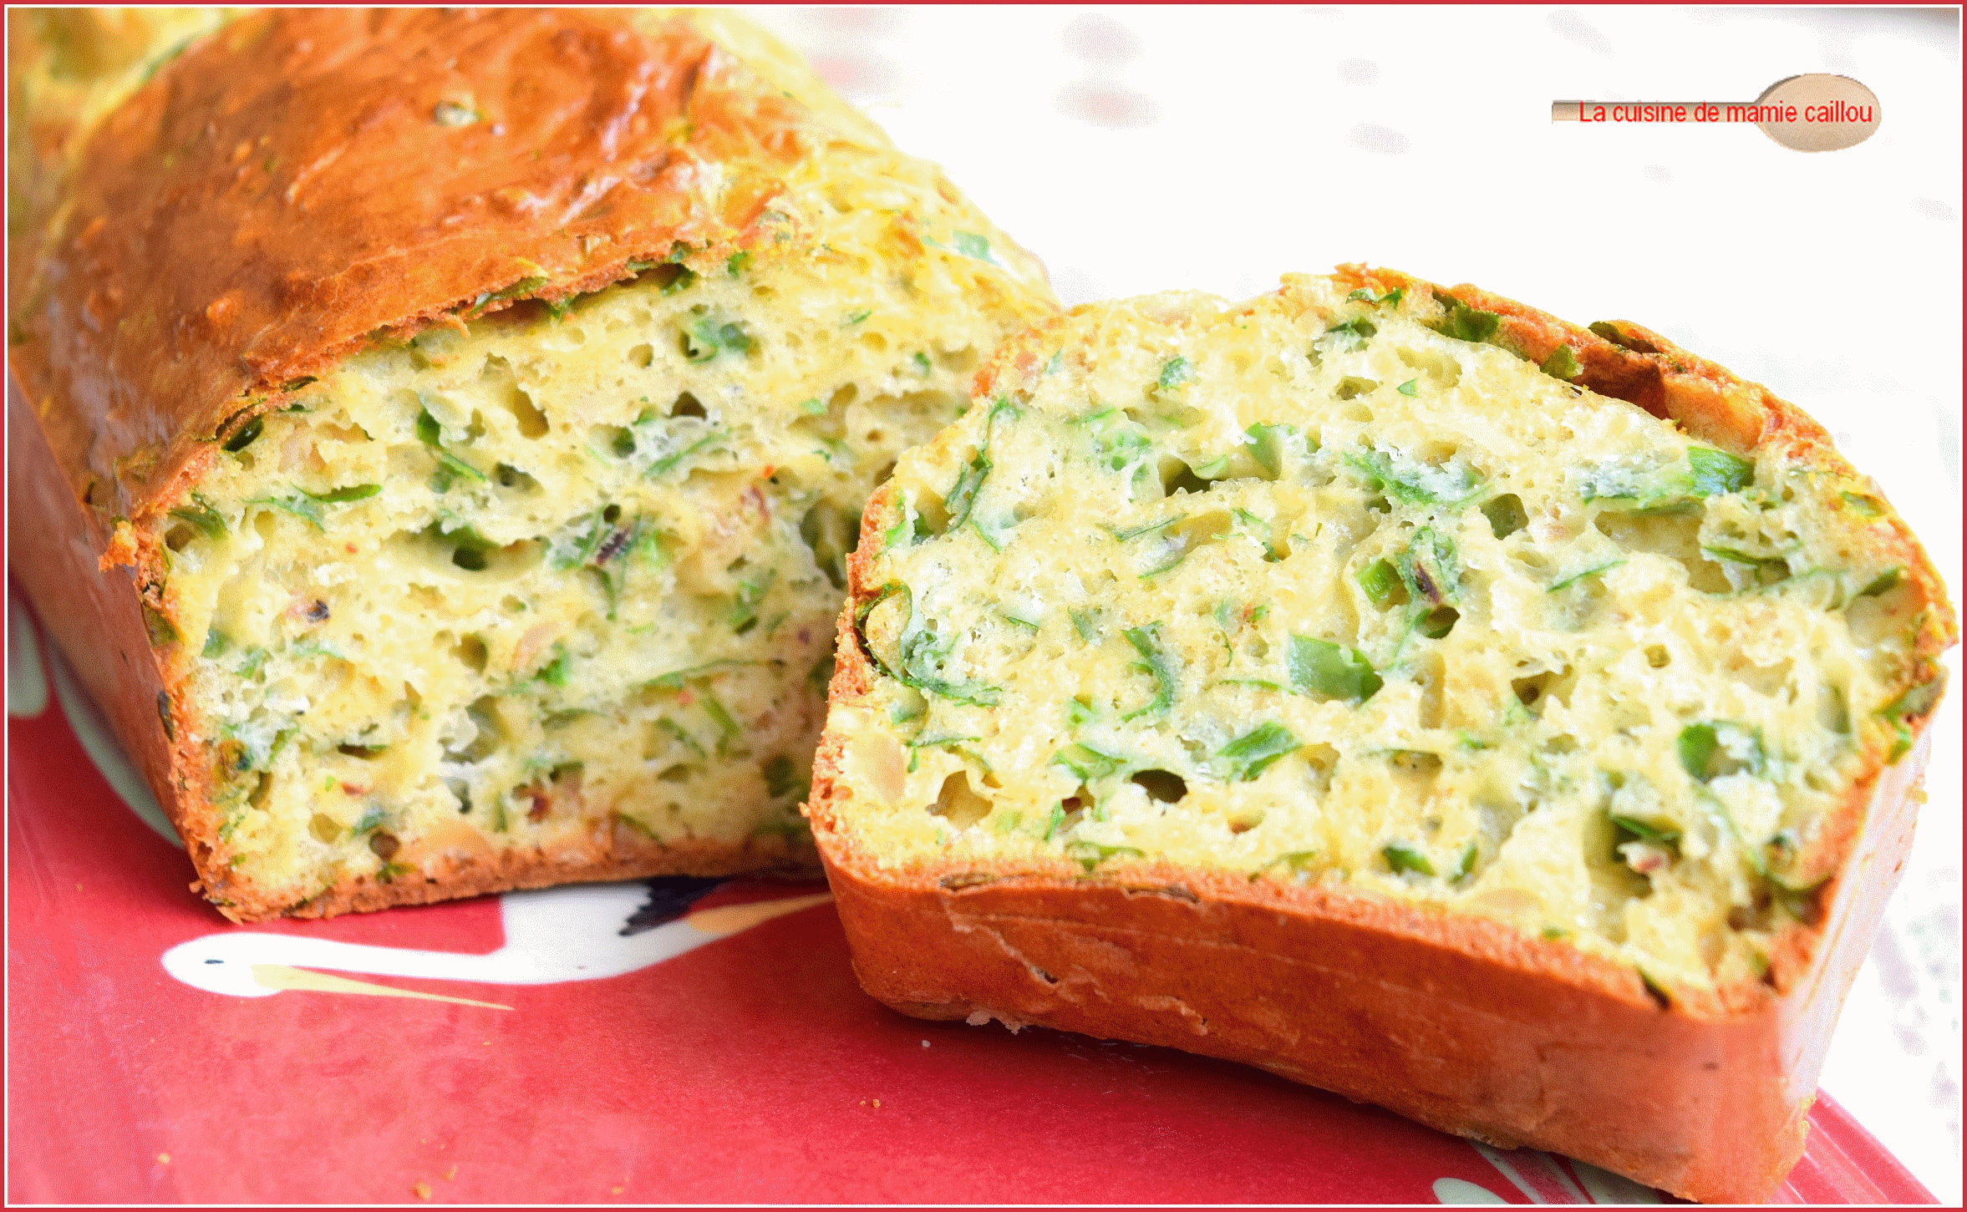
200 g de farine
1 cuillère à café de levure chimique
1/2 cuillère à café de bicarbonate
1/2 cuillère à café de sel
1/2 cuillère à café de piment d'Espelette
2 œufs
150ml de lait
3 cuillères à soupe d'huile d’olive
40g de parmesan râpé
40g de cacahuètes non salées
40g d'ail des ours
Préchauffer le four à 180°C et chemiser un moule à cake de papier sulfurisé.
Dans un saladier, fouetter les œufs avec le lait et l'huile. Ajouter la farine, la levure, le bicarbonate, le sel et le piment d'Espelette. Bien mélanger pour obtenir une pâte homogène. Incorporer le parmesan, les cacahuètes concassées et l'ail des ours finement ciselé.
Verser la pâte dans le moule et faire cuire 40 minutes environ. Laisser refroidir dans le moule puis démouler et servir.

